Фольклорный кружок как средство формирования исследовательских умений у младших школьников
Формирование исследовательских умений обучающихся в системе образования возможно с помощью изменения содержания обучения и воспитания, включение культуры толерантности в процесс преподавания учебных дисциплин. Огромную роль играет создание учебных программ, издание учебных и методических пособий по гуманитарным дисциплинам, а также внеурочной деятельности, в которых преобладают идеи толерантности, сотрудничества и партнёрства.
В процессе изучения культурно-исторических традиций на кружке у учащихся происходит интеллектуальное, нравственное, эмоциональное развитие в контексте национальной культуры, формирование понимания многообразия и взаимосуществования культур, усвоение морали, ценностей, взглядов и норм поведения, которые присущи идеям толерантности, прежде всего воспитанию уважения прав человека, терпимости и солидарности, отказу от насилия.
Мир устного народного творчества представляет детям увидеть разнообразные нравственные ценности русского народа, такие как: любовь к природе, к родной земле, почитание и уважение старших, трудолюбие, милосердие. Народная культура предстает в доступных и понятных для учащихся формах: таких как игры, песни, сказки, загадки, костюмы, домашняя утварь - всё это необходимо включать в содержание фольклорного кружка .
В устном народном творчестве заключён огромный педагогический потенциал, который можно и нужно направить на формирование исследовательских умений.
Во-первых, это отражается в возможности сравнивать фольклорные произведения разных народов. Эта возможность вытекает из типологической близости произведений, которая позволяет, основываясь на схожести определенных материалов, использовать при изучении одной темы фольклор различных народов.
Во-вторых, заключается в возможности широкой интеграции, как разливных учебных предметов, так и учебного процесса с внеурочной воспитательной работой, постольку, поскольку фольклор охватывает разнообразные сферы человеческой жизни. Тем самым это даёт возможность его свободного использования в различных учебных дисциплинах, внеклассных воспитательных мероприятиях, национальных праздниках и т.д.
В-третьих, в возможности самостоятельно искать и добывать знания, ведь произведения устного народного творчества наиболее известны, интересны, разнообразны и употребительны в младшем школьном возрасте. В этом возрасте у детей формируется представления о мире, гражданская позиция, мотивы культурной деятельности, познавательные процессы, усваиваются социальные нормы. Младшие школьники отличаются умением очень легко общаться, смело находить общий язык с различными людьми; они психологически готовы к усвоению фольклорного материала, что было доказано большим количеством исследователей, педагогов и фольклористов.
В-четвертых, в возможности применения фольклорных произведений для развития толерантного поведения, поскольку основными чертами фольклора являются традиционность, коммуникативность, коллективный характер творчества, гуманность, связь с окружающим миром, всё это является возможностью для организации коллективной творческой работы младших школьников, активно включая фольклорный материал в кружковую деятельность.
По результатам исследования б обучающихся, что составляет 36 % от числа всех обучающихся, имеют исходный уровень проявления заинтересованности к ведению исследовательской работы, то есть отсутствуют знания об исследовательской деятельности, умения исследовательской деятельности. Ученики не высказывают идей, предложений, предположений по работе. Только лишь под управлением педагога.
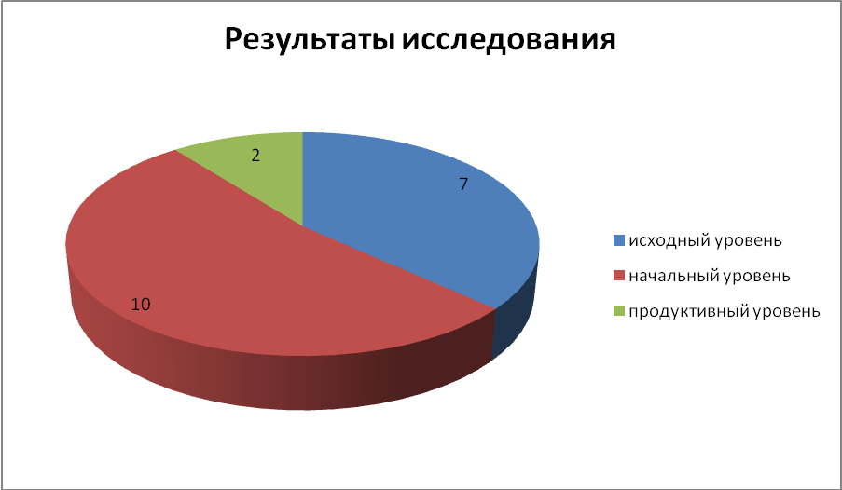
Для критериев выбраны уровни и критерии сформированности исследовательской деятельности по О.А. Ивашовой.
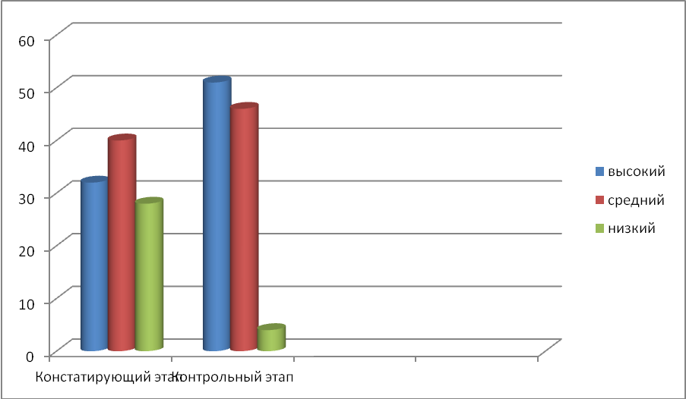
54% от числа всех обучающихся, что составляет 10 обучающихся, обладают начальным уровнем, т.е. имеют внешние мотивы к ведению исследования, с помощью учителя находят проблему и предлагают разнообразные варианты её решения, осуществляют простые кратковременные исследования по аналогии с содействием старших.
Продуктивным уровнем обладают 2 ученика, что составляет 10 %, а это устойчивые внутренние и внешние мотивы к ведению исследовательской работы, имеется стремление осуществлять самостоятельно (персонально либо с группой) исследование. Учащиеся имеют определенные знания об исследовательской деятельности, владеют многими исследовательскими умениями: определить тему, цель и задачи исследования с помощью педагога или самостоятельно, работать с источниками информации.
Таким образом, у обучающихся преобладает исходный и начальный уровни исследовательских умений, т.е. не владеют навыками наблюдения, не умеют видеть проблему, выдвигать гипотезу и находить пути решения. Формирование у учащихся исследовательских умений возможно лишь в контексте их участия в кружковой деятельности вне уроков, которая представляет собой самостоятельное изучение, исследование интересующей проблемы, открытие учеником субъективно нового научного знания.
Библиографический список:
- Зимняя И. А. Научно-исследовательская работа: методология, теория, практика, организация, проведение/ Серия «Экспериментальные образовательные программы] -М. :ИЦПКПС, 2000.28 с.
- Ивашова О. А. Развитие исследовательских умений у младших школьников: методический аспект / О. А. Ивашова. - СПб.: Культ-Информ-Пресс, 2008. - 385с

